

目录

[一、融合通信事业部 1](#_Toc26837)

[1. 总结： 1](#_Toc3196)

[2. 域名列表 1](#_Toc1825)

[3. 用户行为分析 2](#_Toc18068)

[3.1 用户请求数 2](#_Toc6536)

[3.2 流量统计 3](#_Toc20085)

[3.3 带宽统计 4](#_Toc16706)

[二、MM商城事业部 5](#_Toc9044)

[1. 总结： 5](#_Toc16416)

[2. 域名列表 5](#_Toc2405)

[3. 用户行为分析 6](#_Toc21644)

[3.1用户请求数 6](#_Toc11364)

[3.2 流量统计 7](#_Toc11872)

[3.3带宽统计 8](#_Toc11154)

[三、 云事业部 10](#_Toc2945)

[1. 总结 10](#_Toc595)

[2. 域名列表 10](#_Toc17006)

[3. 用户行为分析 11](#_Toc6935)

[3.1 用户请求数 11](#_Toc29214)

[3.2 流量统计 12](#_Toc1590)

[3.3 带宽统计 13](#_Toc2522)

[四、市场部 14](#_Toc23770)

[1.0 总结 14](#_Toc12546)

[2.0域名列表 14](#_Toc22590)

[3.0 流量统计 14](#_Toc5596)

[五、其他部门 15](#_Toc10175)

[1.0 总结 15](#_Toc9171)

[2.0 域名列表 15](#_Toc9360)

[3.0 用户行为分析 15](#_Toc25821)

# 一、融合通信事业部

## 1. 总结：

|  |  |  |
| --- | --- | --- |
|  | 飞信 | 和飞信 |
| 用户请求数 | 飞信第28周用户请求数4014万，第27周5239万，下降22% | 和飞信第28周用户请求数262万，第27周280万，下降10% |
| 使用流量数 | 飞信第28周共使用流量8201GB，第27周10321GB，下降20% | 和飞信第28周共使用流量951GB，第27周899GB，上升5% |
| 最高带宽峰值 | 飞信第28周最高带宽峰值415Mb，第27周470Mb，下降11%，无突发 | 和飞信第28周最高带宽峰值86Mb，第27周85Mb，与第27周基本持平 |

## 2. 域名列表

|  |  |  |  |
| --- | --- | --- | --- |
| **飞信域名** | **域名类型** | **和飞信域名** | **域名类型** |
| i-imgh.fetionpic.com | 网页 | downloadM.fetion-portal.com | 下载 |
| i-js.fetionpic.com | download.fetion-portal.com |
| imgh.fetionpic.com | liveupdate.fetion-portal.com |
| imgl.fetionpic.com | download2.fetion-portal.com |
| imgs.fetionpic.com | **飞信域名** | **域名类型** |
| i-res.fetionpic.com | emshop.rcscdn.fetionpic.com | 网页 |
| manor.fetionpic.com | portrait.rcscdn.fetionpic.com |
| minisite.fetionpic.com | redbag.rcscdn.fetionpic.com |
| show.fetionpic.com | pa.rcscdn.fetionpic.com |
| showshare.fetionpic.com | circle.rcscdn.fetionpic.com |
| space.fetionpic.com | dlrcs.fetion-portal.com | 下载 |
|  |  | download.fetiononline.com |
|  |  | LiveupdateRCS.fetion-portal.com |

## 用户行为分析

### 3.1 用户请求数

**融合通信事业部:飞信所有域名用户请求数(5分钟一个点，用于判断用户请求突发)**

**融合通信事业部:和飞信所有域名用户请求数(5分钟一个点，用于判断用户请求突发)**

### 3.2 流量统计

**融合通信事业部：飞信所有域名流量总量：流量总量(评估活动效果)=页面加速域名+下载加速域名**

**融合通信事业部：和飞信所有域名流量总量：流量总量(评估活动效果)=页面加速域名+下载加速域名**

### 3.3 带宽统计

**融合通信事业部：飞信所有域名加速**

峰值带宽(5分钟一个点，用于判断带宽突发)

计费带宽：第28周每秒平均计费带宽(用于计费)

第28周峰值带宽 第27周对比峰值带宽

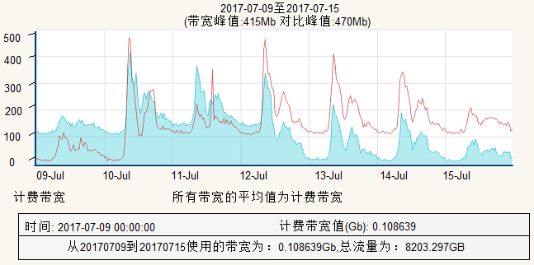

**融合通信事业部:和飞信所有域名加速**

峰值带宽(5分钟一个点，用于判断带宽突发)

计费带宽：第28周每秒平均计费带宽(用于计费)

第28周峰值带宽 第27周对比峰值带宽

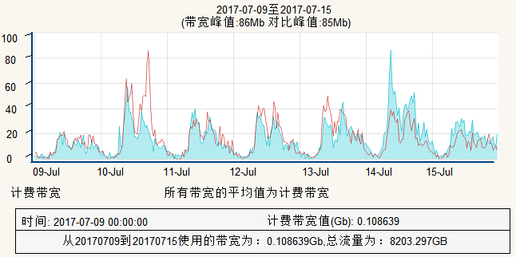

# 二、MM商城事业部

## 1. 总结：

|  |  |  |  |  |
| --- | --- | --- | --- | --- |
|  | MM移动商城(综合) | MM移动商城(页面) | MM移动商城(下载) | 和生活 |
| 用户请求数 | 第28周用户请求数13.55亿，第27周10.86亿，上升20% |  |  | 第28周用户请求数627万，第27周620万，两周基本持平 |
| 使用流量值 | 第28周使用流量1043767GB，第27周使用流量986101GB，上升6% | 第28周使用流量12542GB，第27周10594GB，上升15% | 第28周使用流量1031224GB，第27周使用流量975506GB，基本持平 | 第28周使用流量90.31GB，第27周87.93GB，基本持平 |
| 带宽峰值 | 第28周峰值带宽22419Mb，第27周22695Mb，两周基本持平 | 第28周峰值带宽329Mb，第27周341Mb，两周基本持平 | 第28周峰值带宽22419Mb，第27周22695Mb，基本持平 | 第28周峰值带宽4.52Mb，第27周3.85Mb，上升14% |

## 2. 域名列表

|  |  |  |  |
| --- | --- | --- | --- |
| **MM应用商城域名** | **域名类型** | **MM应用商城域名** | **域名类型** |
| devatt.mmarket.com | 上传 | u5.mm-img.mmarket.com | 页面 |
| up.ap.mmarket.com | vbimg.mmarket.com |
| up.ap.mm-img.mmarket.com | devfile.mmarket.com |
| download.i139.cn | odpnj.mmarket.com |
| apk.mmarket.com | 下载IMG_261 IMG_262 | odp.mmarket.com |
| apk1.mmarket.com | i1.mm-img.mmarket.com |
| a1.mmarket.com | up.mmarket.com |
| zjw.mmarket.com | res1.mmarket.com |
| apkopen.mmarket.com | rs.base.mmarket.com |
| app.mmarket.com | a.10086.cn |
| cdnpcapk.mmarket.com | apps.cmdc.cc |
| **和生活域名** | **域名类型** |  |  |
| ac.wxcs.cn | 页面 |  |  |
| \*.wxcs.cn |  |
| \*.wap.wxcs.cn |  |

## 用户行为分析

### 3.1用户请求数

**MM商城事业部：第28周用户请求数(5分钟一个点，用于判断用户请求突发)**

**MM商城事业部：和生活第28周用户请求数(5分钟一个点，用于判断用户请求突发)**

### 3.2 流量统计

**MM商城事业部：第28周每天流量情况(作为计费基数)**

**MM商城事业部：第28周每天流量情况(作为计费基数)**

### 3.3带宽统计

**MM商城事业部所有域名加速：**

峰值带宽(5分钟一个点，用于判断带宽突发)

计费带宽：第28周每秒平均计费带宽(用于计费)

第28周峰值带宽 第27周对比峰值带宽

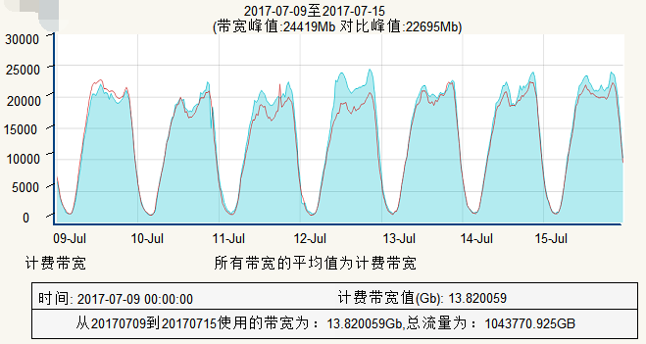

**应用商城事业部:MM商城页面加速**

峰值带宽(5分钟一个点，用于判断带宽突发)

计费带宽：第28周每秒平均计费带宽(用于计费)

第28周峰值带宽 第27周对比峰值带宽

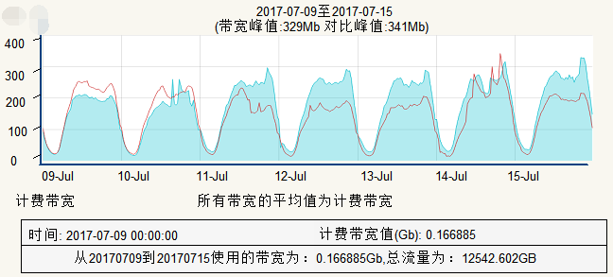

**MM事业部：MM商城下载加速**

峰值带宽(5分钟一个点，用于判断带宽突发)

计费带宽：MM应用商城第28周每秒平均计费带宽(用于计费)

第28周峰值带宽 第27周对比峰值带宽

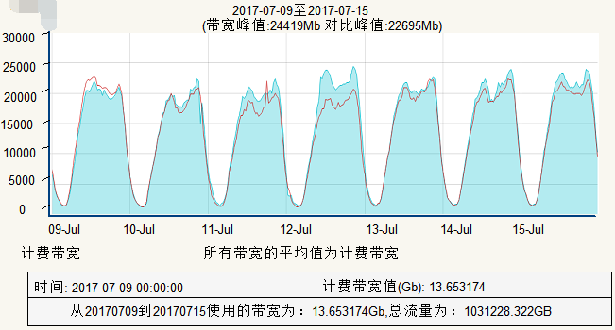

**MM事业部：和生活下载加速**

峰值带宽(5分钟一个点，用于判断带宽突发)

计费带宽：第28周每秒平均计费带宽(用于计费)

第28周峰值带宽 第27周对比峰值带宽

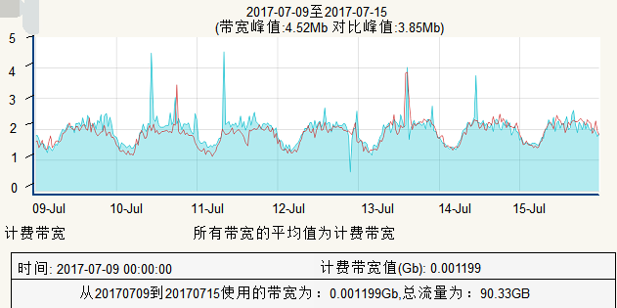

# 云事业部

## 1. 总结

|  |  |  |
| --- | --- | --- |
|  | 139邮箱 | 和彩云 |
| 用户请求数 | 第28周用户请求数3.10亿，第27周3.20亿，两周基本持平 | 1.第28周用户请求数40.74万，第27周108.93万，下降2.6倍，在第27周存在访问突发，但第27周并没有影响彩云业务的正常运行 |
| 使用流量 | 第28周使用流量13736GB，第27周14869GB，两周基本持平 | 第28周使用流量665GB，第27周551GB，上升17% |
| 峰值带宽 | 第28周峰值带宽701Mb，第27周500Mb，上升28% | 第28周峰值带宽42Mb，第27周52Mb，下降20% |

## 2. 域名列表

|  |  |  |  |
| --- | --- | --- | --- |
| **139邮箱域名** | **域名类型** | **和彩云** | **域名类型** |
| fun.mail.10086.cn | 网页 | caiyun.dnion.com | 页面 |
| res.zone139.com |  |
| image0.139cm.com |  |
| images.139cm.com |  |

## 3. 用户行为分析

### 3.1 用户请求数

**云事业部：139邮箱第28周用户请求数(5分钟一个点，用于判断用户请求突发)**

**云事业部：和彩云第28周用户请求数(5分钟一个点，用于判断用户请求突发)**

### 3.2 流量统计

**云事业部：139邮箱第28周流量**

**云事业部：和彩云第28周流量**

### 3.3 带宽统计

**云事业部：139邮箱加速域名**

峰值带宽(5分钟一个点，用于判断带宽突发)

计费带宽：第28周每秒平均计费带宽(用于计费)

第28周峰值带宽 第27周对比峰值带宽

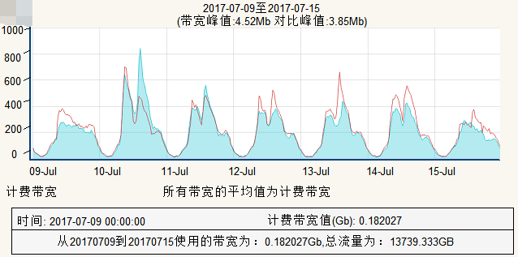

**云事业部：和彩云加速域名**

峰值带宽(5分钟一个点，用于判断带宽突发)

计费带宽：第28周每秒平均计费带宽(用于计费)

第28周峰值带宽 第27周对比峰值带宽

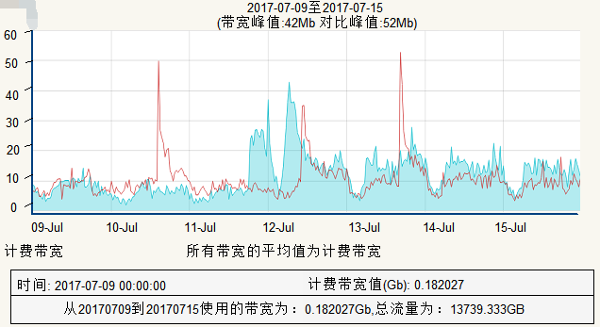

# 四、市场部

## 1.0 总结

和粉店：刚接上来的时候有流量突发达到4000MB的带宽峰值。

## 2.0域名列表

|  |  |
| --- | --- |
| **和粉店域名** | **域名类型** |
| hfres.mmarket.com | 页面 |
| hf.mm.10086.cn |

## 3.0 流量统计

# 五、其他部门

## 1.0 总结

|  |  |
| --- | --- |
| 彩讯 | 第28周用户请求数77.92万，第27周77.95万，两周基本持平 |
| 第28周使用流量1850GB，第27周1725GB，两周基本持平 |
| 第28周峰值带宽126Mb，第27周150Mb，下降15% |

## 2.0 域名列表

cdnpcapk.mmarket.com

## 3.0 用户行为分析

**其他部门：彩讯第28周用户请求数(5分钟一个点，用于判断用户请求突发)**

**其他部门：彩讯第28周流量与上周对比**

**云事业部：彩讯加速域名**

计费带宽：第28周每秒平均计费带宽(用于计费)

